Ontwikkelverslag

Marc Roelse  
AMO1F

Napoleon TBS

Inhoud

1. Inleiding
2. Verslag

Inleiding

Dit verslag gaat over een game die ik heb gemaakt in winforms(C#). Het project is nog in zijn begin fase maar je kan al wel zien welke richting ik op wil gaan.

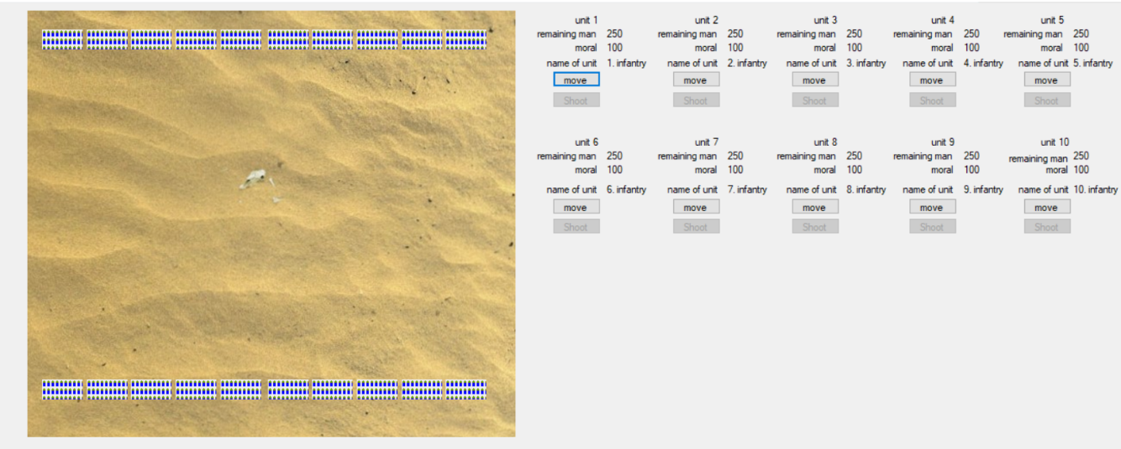Verslag

https://i.gyazo.com/2a474cbfc8f8ee953144235f00df3e12.png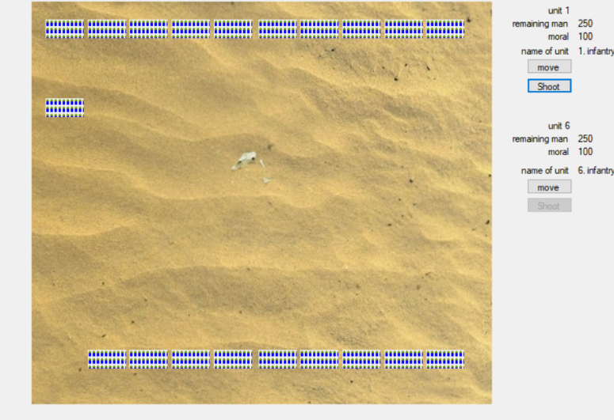dit is het project hoe het er nu op het moment er uit ziet. Je ziet knoppen waar mee je die specifieke regiment naar voren kan laten lopen en als je dicht in de buurt bent van de tegenstander dan kan je ook gaan schieten. Zoals je hier kunt zien is de knop geactiveert. Het laat ook een smoke effect zien. Zoals je hier kunt zien. Er zijn nog geen animaties in dit spel.

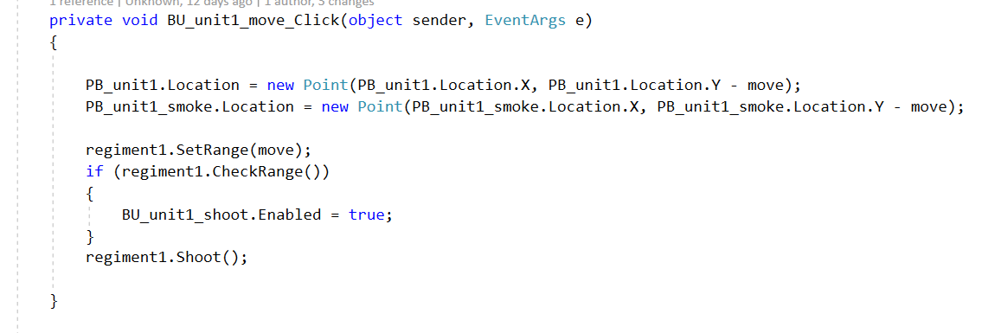Hier kun je de code zien voor de button move.

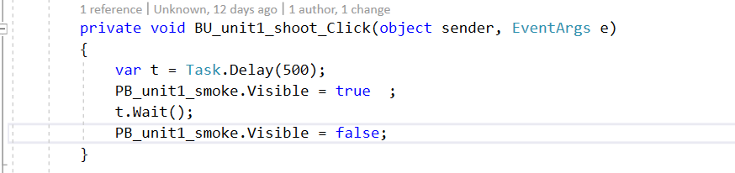Hier zie je code voor de knop shoot.

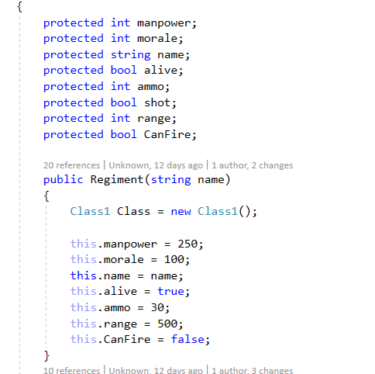Hier staat de initial van de class regiment.

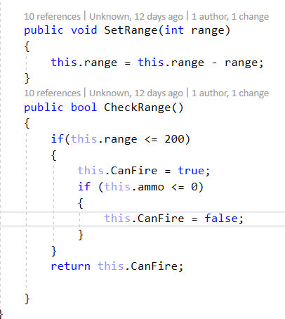Hier staat de code om te kijken hoever de regiment van het doelwit is en de afstand te zetten naar het doelwit.

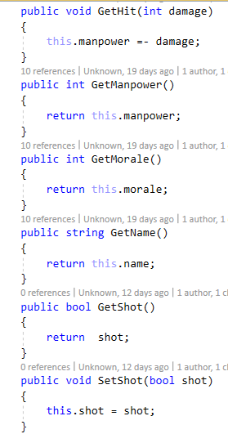

Gethit is om schade te verliezen werkt nog niet.

Getmanpower is om te laten zien hoeveel manpower je nog hebt

Getmorale het zelfde als hier boven maar dan met moral.

Getname om te kijken wat de naam is van de regiment en die dan in de form laten zien

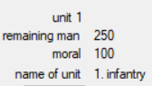

Getshot en Setshot is om te kijken of je kan schieten